บทที่ 3
รูปเล่ม

3.1 ส่วนประกอบของเล่ม
การจัดทำรูปเล่ม จำเป็นต้องจัดรูปแบบให้ถูกต้องตามข้อกำหนดของคณะวิทยาศาสตร์และเทคโดยแบ่งเป็น 5 ส่วนตามลำดับ คือ ส่วนนำ ส่วนเนื้อเรื่อง ส่วนอ้างอิง ส่วนภาคผนวก และส่วนประวัติผู้วิจัย (ตัวอย่างเล่มวิทยานิพนธ์ แสดงในภาคผนวก )
3.1.1 ส่วนนำ
เป็นส่วนต้นของเล่ม ประกอบด้วย
3.1.1.1 ปกนอก เป็นปกแข็ง สีกรมท่า เดินตัวอักษรสีทองทั้งหน้า รายละเอียดประกอบด้วย (ดูตัวอย่างในภาคผนวก)
1) ตราสัญลักษณ์มหาวิทยาลัยเทคโนโลยีราชมงคลสุวรรณภูมิ ขนาดความสูง 6 ซม. วางกึ่งกลางปก ห่างจากขอบกระดาษบน 1 นิ้ว
2) ชื่อเรื่องภาษาไทย
3) คำนำหน้า ชื่อ-นามสกุล ของนักศึกษา
4) ระบุข้อความไว้ส่วนท้ายของหน้า ดังนี้

วิทยานิพนธ์*ฉบับนี้เป็นส่วนหนึ่งของการศึกษาตามหลักสูตร................................
สาขาวิชา ………………………คณะ....................................................
มหาวิทยาลัยเทคโนโลยีราชมงคลสุวรรณภูมิ
ปีการศึกษา XXXX

ลิขสิทธ์ของมหาวิทยาลัยเทคโนโลยีราชมงคลสุวรรณภูมิ

หมายเหตุ * ปรับเปลี่ยนตามผลงานวิชาการ เช่น วิทยานิพนธ์ การค้นคว้าอิสระ หรือดุษฎีนิพนธ์

5) สันปกนอก ประกอบด้วย ชื่อผลงานวิชาการ คำนำหน้า ชื่อ-นามสกุล ของนักศึกษา ปีการศึกษา (ดูตัวอย่างในภาคผนวก)
3.1.1.2 ใบรองปก เป็นกระดาษว่าง 1 แผ่น
3.1.1.3 ปกใน ภาษาไทย (ดูตัวอย่างในภาคผนวก)
3.1.1.4 ปกใน ภาษาอังกฤษ (ดูตัวอย่างในภาคผนวก)
3.1.1.5 หน้าอนุมัติ ภาษาไทย มีรายนามและลายมือชื่อของคณะกรรมการสอบ และ คณบดี เป็นภาษาไทย (ดูตัวอย่างในภาคผนวก)
3.1.1.6 หน้าอนุมัติ ภาษาอังกฤษ มีรายนามและลายมือชื่อของคณะกรรมการสอบ และคณบดี เป็นภาษาอังกฤษ (ดูตัวอย่างในภาคผนวก)
3.1.1.7 บทคัดย่อภาษาไทย ประกอบด้วย 2 ส่วน คือ ส่วนข้อมูลผลงานวิชาการ ได้แก่ ชื่อ หัวข้อผลงานวิชาการ ชื่อ-นามสกุลนักศึกษา อาจารย์ที่ปรึกษา อาจารย์ที่ปรึกษาร่วม (ถ้ามี) ปีการศึกษาที่สำเร็จ และส่วนของบทคัดย่อ ซึ่งเป็นเนื้อความย่อของการศึกษาทั้งเล่ม ควรชัดเจน กะทัดรัด ไม่ควรเกิน 500 คำ และต้องไม่เกิน 2 หน้ากระดาษ A4
3.1.1.8 บทคัดย่อภาษาอังกฤษ มีข้อความและรูปแบบเช่นเดียวกับบทคัดย่อภาษาไทย
3.1.1.9 สารบัญ เป็นรายการที่แสดงส่วนประกอบสำคัญทั้งหมดของเล่มรายงาน โดยมีเลขหน้ากำกับแต่ละส่วนที่เรียงตามลำดับของเนื้อหาในเล่มรายงาน
3.1.1.10 สารบัญตาราง เป็นรายการที่ระบุชื่อและตำแหน่งหน้าของตารางทั้งหมดที่ ปรากฏในรายงาน รวมทั้งตารางในภาคผนวกด้วย โดยเรียงตามลำดับก่อนหลังที่ปรากฏในรายงาน
3.1.1.11 สารบัญภาพ เป็นรายการที่ระบุชื่อและตำแหน่งหน้าของรูปทั้งหมดที่ปรากฏ ในรายงาน รวมทั้งรูปในภาคผนวกด้วย โดยเรียงตามลำดับก่อนหลังที่ปรากฏ
3.1.1.12 คำอธิบายสัญลักษณ์และคำย่อ เป็นส่วนที่ให้คำอธิบายหรือขยายความสัญลักษณ์ และคำย่อต่างๆ ที่ปรากฏในรายงาน
3.1.2 ส่วนเนื้อเรื่อง
ส่วนที่แสดงถึงรายละเอียดของผลงานวิชาการ การนำเสนอจำนวนบท ขึ้นอยู่กับความเหมาะสมของการวิจัยในแต่ละประเภท โดยได้ผ่านความเห็นชอบของอาจารย์ที่ปรึกษาเป็นหลัก โดยปกติ แบ่งเป็น 5 บท ดังนี้
3.1.2.1 บทที่ 1 บทนำ
3.1.2.2 บทที่ 2 การทบทวนวรรณกรรม และงานวิจัยที่เกี่ยวข้อง
3.1.2.3 บทที่ 3 วิธีดำเนินการวิจัย

3.1.2.4 บทที่ 4 ผลการวิจัย
3.1.2.5 บทที่ 5 สรุป อภิปรายผล และข้อเสนอแนะ
1) บทที่ 1 บทนำ
เป็นการนำเอาเค้าโครงวิทยานิพนธ์ (Proposal) ที่ผ่านความเห็นชอบแล้วมารายงานไว้ในบทนี้ ซึ่งประกอบด้วย
(1) ความเป็นมาและความสำคัญของปัญหา
(2) วัตถุประสงค์ของการวิจัย
(3) ขอบเขตของการวิจัย
(4) ขั้นตอนการดำเนินการวิจัย
(5) ประโยชน์ของการวิจัย
2) บทที่ 2 การทบทวนวรรณกรรม และงานวิจัยที่เกี่ยวข้อง
เป็นการกล่าวถึงแนวคิดหรือทฤษฎีที่เกี่ยวข้อง ที่ผู้วิจัยนำมาเป็นพื้นฐานในการศึกษานั้น รวมถึงการตรวจสอบงานวิจัยที่ผ่านมาว่า มีนักวิจัยคนอื่นได้ดำเนินการวิจัยเรื่องเดียวกัน หรือคล้ายกันหรือไม่ การเขียนในส่วนนี้ไม่ใช่การยกแนวคิด ทฤษฎี และงานวิจัยของคนอื่นมาวางในลักษณะของตำรา แต่ผู้วิจัย ต้องทำการวิเคราะห์ สรุป และวิเคราะห์ออกมาเป็นแนวความคิดของตนเอง และในท้ายบทก็จะเป็นกรอบแนวความคิดสำหรับการวิจัย ซึ่งเป็นผลมาจากการทบทวนวรรณกรรมที่ผ่านมานั่นเอง
3) บทที่ 3 วิธีดำเนินการวิจัย
เป็นการนำระเบียบวิธีวิจัยที่ได้เขียนไว้แล้วในเค้าโครงผลงานวิชาการมาขยายความให้ชัดเจน ทั้งเรื่องแบบการวางแผนการวิจัย ขั้นตอนกระบวนการต่างๆ และการวิเคราะห์ผลการศึกษา โดยจะต้องแสดงถึงอุปกรณ์ที่ใช้ในการวิจัย และวิธีการดำเนินงานวิจัยให้สอดคล้องกับวัตถุประสงค์และขอบเขตของการวิจัย
4) บทที่ 4 ผลการวิจัย
ในส่วนนี้เขียนเพื่อให้ทราบถึงผลของการวิจัย และการวิเคราะห์ผลที่เก็บรวมรวมได้ตามระเบียบวิธีการวิจัยในบทที่ 3 โดยการวิเคราะห์นั้นต้องตอบสนองและสอดคล้องกับวัตถุประสงค์และขอบเขตของการวิจัย ซึ่งอาจนำเสนอเป็นเชิงพรรณนา หรือเชิงสถิติ หรือเชิงผลการทดลอง หรือการทดสอบสมมติฐาน หรือผลลัพธ์อื่นๆ ที่ได้กำหนดไว้ก่อนแล้ว

5) บทที่ 5 สรุป อภิปรายผล และข้อเสนอแนะ
บทสรุป เป็นการสรุปผลการวิจัยจากเนื้อหาที่ได้กล่าวถึงในบทที่ผ่านมา การสรุปควรยึดวัตถุประสงค์และขอบเขตของการวิจัยเป็นหลัก เพื่อชี้ว่าผลการวิจัยได้บรรลุวัตถุประสงค์ตามขอบเขตการวิจัยที่ตั้งไว้หรือไม่ และอย่างไร
การอภิปรายผล มีความสอดคล้องเชื่อมโยงกับผลการศึกษาของผู้วิจัยและการเชื่อมโยงกับผลการศึกษาที่ผ่านมา
ข้อเสนอแนะ ที่ได้จากผลการศึกษาและข้อเสนอแนะในการทำวิจัยครั้งต่อไป
3.1.3 ส่วนอ้างอิง
คือ รายการเอกสารอ้างอิง หรือ บรรณานุกรม ตามรูปแบบ APA Style 7th หรือ IEEE (ตามที่สาขาวิชากำหนด) ซึ่งเป็นส่วนที่แสดงถึงที่มาของความรู้ที่ศึกษา และนำมาใช้ประกอบเพื่อการเขียนรายงาน เช่น ชื่อหนังสือ วารสาร สิ่งพิมพ์อื่น ๆ ตลอดจนวิธีการได้มาของข้อมูล เช่น การสัมภาษณ์ สื่ออิเล็กทรอนิกส์ เป็นต้น โดยรูปแบบการอ้างอิงและการเขียนบรรณานุกรมจะแสดงรายละเอียดในบทที่ 4
3.1.4 ส่วนภาคผนวก
ภาคผนวก คือ ส่วนประกอบที่เพิ่มเข้ามาเพื่อช่วยให้เกิดความสมบูรณ์ของข้อมูล เนื้อหาและกระบวนการศึกษาค้นคว้า เช่น บทความวิจัยที่ได้รับการตีพิมพ์เผยแพร่ การออกแบบค่าพารามิเตอร์ ซอร์ฟแวร์การควบคุม ภาพการทดลอง เป็นต้น
หน้าแรกของภาคผนวกให้ขึ้นหน้าใหม่ ไม่ต้องพิมพ์เลขหน้า (แต่นับหน้าต่อเนื่องจากหน้าก่อน) และมีคำว่า "ภาคผนวก" อยู่กลางหน้ากระดาษ หากมีหลายภาคผนวก ให้แยกเป็น "ภาคผนวก ก" "ภาคผนวก ข" "ภาคผนวก ค" ตามลำดับ และขึ้นหน้าใหม่ เมื่อขึ้นภาคผนวกใหม่
3.1.5 ส่วนประวัติผู้วิจัย
เป็นการเขียนประวัติของนักศึกษาเอง โดยมีความยาวไม่เกิน 1 หน้า ครอบคลุมข้อมูล ชื่อ-นามสกุล วันเดือนปีเกิด จังหวัดและประเทศที่เกิด ประวัติการศึกษา ตำแหน่ง และสถานที่ทำงาน (ถ้ามี)

3.2 การพิมพ์วิทยานิพนธ์
ในการพิมพ์วิทยานิพนธ์นั้น นักศึกษาต้องจัดพิมพ์ตามมาตรฐานที่คณะวิทยาศาสตร์และเทคโนโลยี กำหนด ดังนี้
3.2.1 กระดาษพิมพ์
กำหนดมาตรฐานกระดาษที่ใช้พิมพ์เป็นกระดาษสีขาว ไม่มีบรรทัด ขนาดมาตรฐาน A4 และไม่ต่ำกว่า 80 แกรม ให้พิมพ์เพียงหน้าเดียว หรือพิมพ์ 2 หน้า กรณีเนื้อหารวมภาคผนวกเกิน 100 หน้า
3.2.2 มาตรฐานการพิมพ์
3.2.2.1 พิมพ์หน้าเดียวของกระดาษที่กำหนดมาตรฐานไว้
3.2.2.2 พิมพ์โดยใช้คอมพิวเตอร์ และเครื่องพิมพ์เลเซอร์
3.2.2.3 พิมพ์โดยใช้โปรแกรมคอมพิวเตอร์สำหรับพิมพ์เอกสารทั่วไปเท่านั้น เช่น Microsoft Word
3.2.2.4 การพิมพ์ตัวอักษรด้วยภาษาไทย ให้นักศึกษาเลือกใช้ตัวพิมพ์ (Font) ได้แก่ TH Saraban PSK เท่านั้น และต้องพิมพ์เป็นตัวพิมพ์เดียวกันตลอดทั้งเล่ม (ภาษาอังกฤษที่มีแทรกใน ภาษาไทยให้ใช้ตัวพิมพ์ชนิดเดียวกันกับตัวอักษรภาษาไทย)
1) ขนาดตัวอักษร 16 พอยต์ สำหรับตัวอักษรธรรมดา ที่เป็นตัวพื้น
2) ขนาดตัวอักษร 18 พอยต์ ตัวหนา (Bold) เมื่อพิมพ์ชื่อบทและหัวข้อสำคัญ
3) ขนาดตัวอักษร 16 พอยต์ ตัวหนา (Bold) สำหรับหัวข้อย่อย
กรณีหลักสูตรภาษาอังกฤษหรือหลักสูตรนานาชาติ ที่กำหนดให้การพิมพ์วิทยานิพนธ์เป็นภาษาอังกฤษทั้งเล่ม ให้ใช้ตัวพิมพ์ (Font) Time New Roman ดังนี้
1) ขนาดตัวอักษร 12 พอยต์ สำหรับตัวอักษรธรรมดา ที่เป็นตัวพื้น
2) ขนาดตัวอักษร 14 พอยต์ ตัวหนา (Bold) เมื่อพิมพ์ชื่อบทและหัวข้อสำคัญ
3) ขนาดตัวอักษร 12พอยต์ ตัวหนา (Bold) สำหรับหัวข้อย่อย
3.2.2.5 การเว้นว่างขอบกระดาษ กำหนดให้เว้นขอบกระดาษว่างไว้ทั้ง 4 ด้าน ดังนี้
1) ขอบกระดาษด้านบน (หัวกระดาษ) ให้เว้น 3.81 เซนติเมตร (1.5 นิ้ว) ยกเว้นหน้าที่ขึ้นบทใหม่ของแต่ละบทให้เว้น 5.08 เซนติเมตร (หรือ 2 นิ้ว)
2) ขอบกระดาษด้านซ้ายเว้นไว้ 3.81 เซนติเมตร (1.5 นิ้ว)
3) ขอบกระดาษด้านขวาเว้นไว้ 2.54 เซนติเมตร (1 นิ้ว)
4) ขอบกระดาษด้านล่างเว้น 2.54 เซนติเมตร (1 นิ้ว)
3.2.2.6 การลำดับหน้าและการพิมพ์เลขหน้า
1) ในส่วนนำทั้งหมด ใช้ตัวอักษรกำกับหน้า โดยถ้าเขียนด้วยภาษาไทย ให้ใช้ตัวอักษรเรียงตามลำดับพยัญชนะในภาษาไทย (ก, ข, ค,...) แต่ถ้าเขียนด้วยภาษาอังกฤษ ใช้เลขโรมันกำกับหน้า (i, ii, iii, ...) โดยให้เริ่มตั้งแต่หน้ากิตติกรรมประกาศ บทคัดย่อภาษาไทย บทคัดย่อภาษา
อังกฤษ สารบัญ สารบัญตาราง สารบัญภาพ เว้นแต่ ปก และหน้าอนุมัติ ไม่ต้องกำกับเลขหน้า และ
ไม่ต้องนับจำนวนหน้า
2) ในส่วนเนื้อความ ให้ลำดับหน้าโดยใช้หมายเลข 1, 2, 3,.... เว้นแต่ หน้าแรกของบท และหน้าแรกของภาคผนวก ไม่ต้องใช้เลขหน้ากำกับ แต่ให้นับจำนวนหน้ารวมไปด้วย
3) ตำแหน่งเลขหน้าหรืออักษรประจำหน้าให้อยู่ด้านบนขวา ให้พิมพ์ห่างจากริมกระดาษส่วนบน 2.54 เซนติเมตร (1 นิ้ว) และให้อยู่ในแนวเดียวกับขอบขวามือ
3.2.2.7 การพิมพ์ตัวอักษรแรก เมื่อมีย่อหน้า หรือขึ้นย่อหน้าใหม่ ให้เยื้องเว้นระยะ (Tab) ประมาณ 1 ซม. จากกั้นระยะซ้าย
3.2.2.8 การขึ้นหัวข้อใหม่ และการขึ้นย่อหน้าใหม่ ต้องเว้นบรรทัด 1 บรรทัด
3.2.2.9 การเว้นระยะระหว่างบรรทัด กำหนดให้เว้นระยะห่างบรรทัด ให้เว้น 1 บรรทัด
3.2.2.10 การพิมพ์บรรณานุกรมท้ายเล่ม ให้ขึ้นหน้าใหม่ พิมพ์คำว่า "บรรณานุกรม" ด้วยตัวอักษรขนาด 18 ตัวหนา (ชนิดตัวอักษรเดียวกับข้อความ คือ TH Saraban PSK) ไว้กลางหน้า กระดาษห่างจากขอบบน 1.5 นิ้ว หรือ 3.81 ซม. แล้วพิมพ์รายการอ้างอิงโดยเรียงลำดับการอ้างอิงตั้งแต่บทที่ 1 เป็นต้นไป
3.2.3 การแบ่งบทและหัวข้อในบท
เมื่อเริ่มบทใหม่จะต้องขึ้นหน้าใหม่เสมอ และมีเลขประจำบท ให้พิมพ์คำว่า "บทที่" หรือ "CHAPTER" ไว้ตรงกลางตอนบนสุดของหน้ากระดาษ ส่วน "ชื่อบท" ให้พิมพ์ไว้ตรงกลางหน้า กระดาษ
หัวข้อสำคัญหรือหัวข้อใหญ่ การพิมพ์หัวข้อใหญ่ ควรกำหนดลำดับที่ของหัวข้อกำกับ เช่น 2.1 หมายถึง หัวข้อใหญ่ลำดับที่ 1 ของบทที่ 2 เป็นต้น โดยกำหนดให้พิมพ์ชิดขอบกระดาษด้านซ้าย โดยเว้น 1 บรรทัด จากบรรทัดก่อนหน้า
หัวข้อย่อย การพิมพ์หัวข้อย่อยให้ย่อหน้าโดยเว้นระยะ 1.0 ซม. (Tab) จากกั้นระยะซ้ายการพิมพ์หัวข้อย่อยให้ใช้ลำดับต่อจากหัวข้อใหญ่ ได้อีก 2 ลำดับ เช่น 2.1.1 และ 2.1.1.1 หลังจากหัวข้อย่อยลำดับถัดมา ให้ใช้ 1) และ 2) และ 3) โดยแสดงให้ดูเป็นตัวอย่างในภาพที่ 3.1 ดังนี้

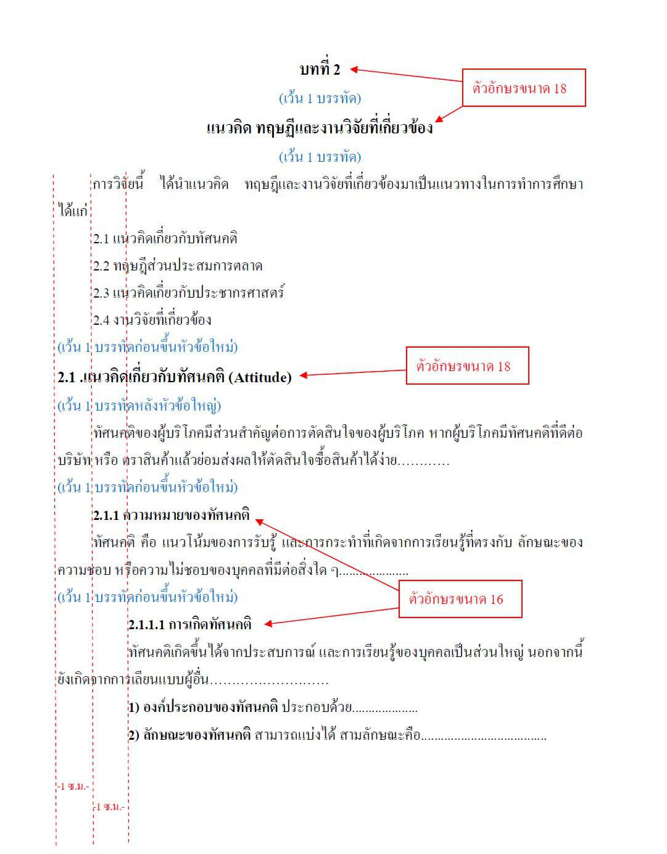

ภาพที่ 3.4 แสดงรูปแบบการพิมพ์หน้าแรกของบท และหัวข้อใหญ่ หัวข้อย่อย

ภาพที่ 3.1 แสดงรูปแบบการพิมพ์หน้าแรกของบท และหัวข้อใหญ่ หัวข้อย่อย
3.2.4 การจัดทำตาราง กราฟ แผนภูมิ และภาพประกอบ
รายละเอียดของรูปแบบการพิมพ์ตาราง กราฟ แผนภูมิ และภาพประกอบ ที่แสดงในเนื้อหารายงาน สามารถสรุปได้ดังนี้
3.2.4.1 ตารางและภาพจะต้องมีหมายเลขประจำ และเรียงตามลำดับหมายเลขของตารางและภาพ ประกอบด้วย บทที่ ลำดับของภาพในบท (ตัวอย่างแสดงดังภาพที่ 3.2 และ 3.3)
3.2.4.2 เลขลำดับที่และชื่อตาราง (Caption) ให้พิมพ์อยู่ส่วนบนของตาราง ตำแหน่ง ชิดขอบกระดาษด้านซ้าย และพิมพ์อยู่ในหน้าเดียวกับตาราง
3.2.4.3 กรณีที่ตารางมีความยาวมาก ไม่สามารถให้สิ้นสุดในหน้าเดียวได้ ให้พิมพ์ส่วน ที่เหลือในหน้าถัดไป แต่จะต้องมีลำดับที่ ชื่อของตาราง และมีคำว่า "ต่อ" ในวงเล็บ นอกจากนี้ต้องมีส่วนของข้อความในตารางรวมอยู่ด้วยในแต่ละหน้า
3.2.4.4 ขนาดความกว้างของตารางไม่ควรเกินกรอบหน้ากระดาษ สำหรับตารางขนาด ใหญ่ให้พยายามลดขนาดของตารางลงโดยใช้การถ่ายย่อส่วน หรือวิธีอื่นๆ ตามความเหมาะสมส่วนตารางที่กว้างเกินกว่าหน้าอาจจัดพิมพ์ตามแนวขวางของหน้าได้
3.2.4.5 กราฟ แผนภูมิ และภาพประกอบ ให้ถือว่าเป็น "ภาพ" (Figure) โดยภาพจะต้องมีหมายเลขประจำ และเรียงตามลำดับ
3.2.4.6 ลำดับที่และชื่อของรูป พิมพ์อยู่ส่วนล่างของรูป โดยจัดให้อยู่กึ่งกลางของรูป และอยู่ในหน้าเดียวกับรูป
3.2.4.7 ภาพประกอบ หากเป็นภาพถ่ายที่อ้างอิงมาจากที่อื่น ให้ใช้การถ่ายสำเนาที่มีคุณภาพดี
3.2.4.8 ตาราง กราฟ แผนภูมิ และภาพประกอบ ควรจัดแทรกไว้ ตามลำดับเนื้อหาที่ปรากฏ

ตารางที่*1.1*ชื่อตาราง
ที่ | รายการ | จำนวน

กรณีข้อมูลในตารางที่ 1.1 พิมพ์หน้าเดียวไม่พอ
ตารางที่*1.1*ชื่อตาราง*(ต่อ)
ที่ | รายการ | จำนวน

ภาพที่*3.2*แสดงตัวอย่างรูปแบบการเขียนเลขที่ตาราง ชื่อตาราง

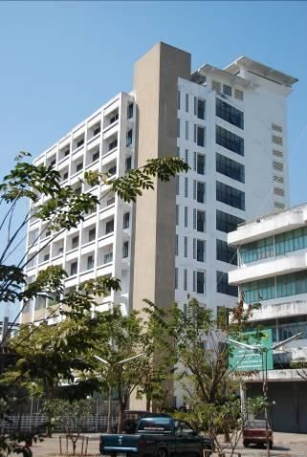


ภาพที่*1.1*ชื่อภาพ

(ก) (ข)
ภาพที่*1.2*ชื่อภาพ


กรณีภาพที่ 1.2 (ค) และ (ง) อยู่หน้าถัดไป

(ค) (ง)
ภาพที่*1.2*ชื่อภาพ*(ต่อ)

ภาพที่ 3.3 ตัวอย่างรูปแบบการเขียนเลขที่ภาพและชื่อภาพ

3.2.5 การพิมพ์เครื่องหมายวรรคตอน
การเว้นระยะการพิมพ์หลังเครื่องหมายวรรคตอน มีกฎเกณฑ์แสดงดังตารางที่ 3.1

ตารางที่ 3.1 การพิมพ์เครื่องหมายวรรคตอน
เครื่องหมาย | ชื่อภาษาไทย | ชื่อภาษาอังกฤษ | การเว้นก่อน | การเว้นหลัง
. | มหัพภาค | period | ไม่เว้น | เว้น 2 ตัวอักษร
, | จุลภาค | comma | ไม่เว้น | เว้น 1 ตัวอักษร
; | อัฒภาค | semi-colon | เว้น 1 ตัวอักษร | เว้น 1 ตัวอักษร
: | มหัพภาคคู่ | colon | เว้น 1 ตัวอักษร | เว้น 1 ตัวอักษร
( | นขลิขิต(วงเล็บเปิด) | left parenthesis | ไม่เว้น | ไม่เว้น
) | นขลิขิต(วงเล็บปิด) | right parenthesis | ไม่เว้น | ไม่เว้น
“ | อัญประกาศ | quotation marks | ไม่เว้น | ไม่เว้น
” | อัญประกาศ | quotation marks | ไม่เว้น | ไม่เว้น
ๆ | ไม้ยมก | - | เว้น 1 ตัวอักษร | เว้น 1 ตัวอักษร

สำหรับเครื่องหมาย นขลิขิต (วงเล็บ) และเครื่องหมายอัญประกาศ " เครื่องหมายคำพูด " มีหลักในการพิมพ์ คือ ด้านในเครื่องหมายไม่ต้องเว้นวรรค แต่ด้านนอกของเครื่องหมายเว้นวรรค 1 ตัวอักษร

